**Сушко Степан (Suszko Sciepan)**

25 ноября 1794 г – отпевание, умер в возрасте 130 лет (родился около 1664 г) (НИАБ 136-13-919, лист 3об, №61/1794-у (ориг)).

**НИАБ 136-13-919:** Лист 3об. **Метрическая запись №61/1794-у (ориг).**

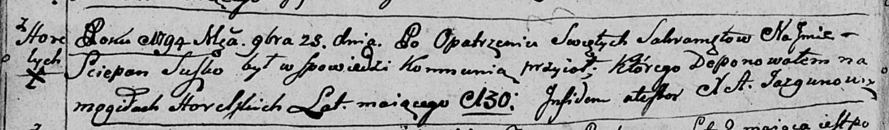

Дедиловичская Покровская церковь. 25 ноября 1794 года. Метрическая запись об отпевании.

Suszko Sciepan – умерший, 130 лет, с деревни Горелое, похоронен на кладбище деревни Горелое.

Jazgunowicz Antoni – ксёндз.